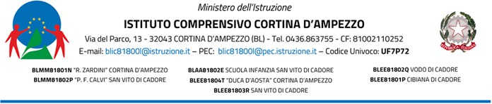

SCHEDA DI PROGETTO

PROGETTO A.S. 2022/23 Plesso _________________________

1 | Titolo del progetto
2 | Descrizione attività
3 | Referente del progetto
4 | Soggetti coinvolti
5 | Obiettivi
6 | Risultati attesi
7 | Destinatari
8 | Periodo/data di realizzazione
9 | Risorse umane: (riportare i nominativi)  -personale docente interno  -personale ATA  -esperti esterni
10 | Metodologie di controllo

Data, Il docente referente del progetto

________________________

Parte riservata al Dirigente Scolastico
APPROVAZIONE COLLEGIO DOCENTI
APPROVAZIONE CONSIGLIO DI ISTITUTO (solo per i progetti con finanziamento)

PREVENTIVO DI SPESA: RISORSE UMANE
Tipo di prestazione | Compenso orario | Nome | Nome | Nome | Nome | Nome | Nome | Nome
 | € | N. ORE
Progettazione | 17,50
Coordinamento e gestione progetto | 17,50
Esperto esterno | Importo da definire
Attività Aggiuntive di  non Insegnamento | 17,50
Ore frontali di insegnamento  (docenti interni) | 35,00
Personale ATA  (Coll. Scol.co) | 12,50
Personale ATA (Ass.te Amm.vo) | 14,50
Personale ATA (Direttore SGA) | 18,50

Data,

Il referente del Progetto
__________________

Il Dirigente Scolastico

